МУНИЦИПАЛЬНОЕ БЮДЖЕТНОЕ ДОШКОЛЬНОЕ
ОБРАЗОВАТЕЛЬНОЕ УЧРЕЖДЕНИЕ
«Детский сад «Семицветик» Томского района

Мастер – класс.

Кукла из бумаги

«Масленица»

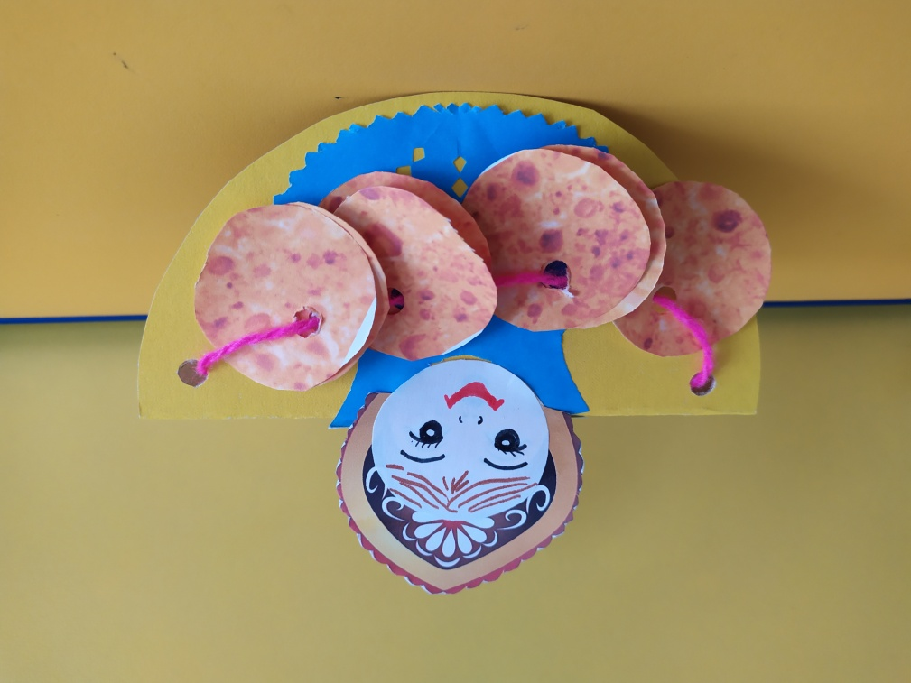

Составила: Ильина
Лариса Владимировна
2024 год

Пояснительная записка.
«Каким мы хотим видеть наше будущее, во многом зависит от нас и от тех принципов, которые мы заложим в сознание детей. Каков человек, такова его деятельность, таков и мир, который он создает вокруг себя».
Ш. Амонашвили
В младшем возрасте формируются первые представления о родной стране, происходит знакомство с родной культурой. Знание истории своего народа, родной культуры, участие в народных праздниках, духовно обогащают ребенка, воспитывают гордость за свой народ, поддерживает интерес к его истории и культуре.
Сегодня, рассматривая наследие прошлого, мы не всегда понимаем смысл народных праздников, старинных традиций, отражавших важные стороны жизни нарда. А ведь это огромный мир, включающий духовный опыт предков, историю и культуру отечества. Приобщение к миру народной культуры поможет ребенку почувствовать гармонию жизни предков – славян, понять их обычаи и традиции.
Конечно, не все традиции дошли до наших дней, многие из них полностью утрачены. Только бережное отношение к наследию предков может сохранить историческую память поколений, не потерять связь с корнями своего народа, воспитывать национальную гордость.
Образовательные области: Художественно-эстетическое развитие
Интеграция образовательных областей: Социально-коммуникативное развитие; познавательное развитие; речевое развитие;
художественно-эстетическое развитие.
Цель: Развитие творческих способностей и интереса к совместной деятельности дошкольников через приобщение их к истокам русской народной культуры, обрядовым народным праздникам, традициям, обычаям (изготовление куклы Масленицы из бумаги).
Техника исполнения: декоративно-прикладное творчество.
Формы проведения:
1 часть ОД организационная - напоминание о соблюдении правил безопасности при работе с клеем.
2 часть ОД теоретическая - объяснение темы, с использованием наглядных пособий, образцов.
3 часть ОД практическая работа детей, а также индивидуальная работа; обобщение отдельных моментов изучаемой темы, ее закрепление.
4 часть ОД заключительная – итог занятия.
Необходимые материалы:
- образец куклы-«Масленицы» (изготовленной педагогом ранее);
- круг из картона;
- шаблон лица, с кокошником;
- шаблон фартука из цветной бумаги;
- нитка с обработанными концами;
- картинка блинчики с дырочкой;
- клей карандш;
- салфетка;
- фломастер.
Пошаговый алгоритм выполнения.
1часть. Организационный момент.
Правила при работе с клеем:
А) Нельзя брать клей в рот.
Б) Нельзя, чтобы клей попадал на лицо, особенно глаза.
В) При попадании клея в глаза надо немедленно промыть их.
Г) Наносить клей на поверхность шаблона .
Д) При работе с клеем пользуйтесь салфеткой.
Е) По окончании работы обязательно закрыть клей и вымыть руки.

2 часть. Теоретическая.
Тихо звучит русская народная песня.
В: Ходит солнышко по кругу
Дарит деточкам свой свет.
А со светом к нам приходи
Дружба – солнечный привет.
-Здравствуйте, ребятишки! Посмотрите, какую необычную, интересную игрушку я принесла. Что, это за игрушка?
Д: Это кукла.
В: Эту куклу, я сделала своими руками. Во всем белом свете не найти вторую такую же куклу. Кто знает, как называется эта кукла?
Д: (ответы детей)
В: Кукла называется «Масленица». Скоро праздник масленица, и я предлагаю смастерить куклу «Масленицу» из бумаги. Приглашаю вас в мою мастерскую,
где мы будем делать своих кукол. У каждого на столе материал, который в дальнейшем нужен для изготовления ваших кукол.
Для начала рассмотрим куклу образец. Что есть у куклы? (юбочка, голова, кокошник, фартук, блинчики)

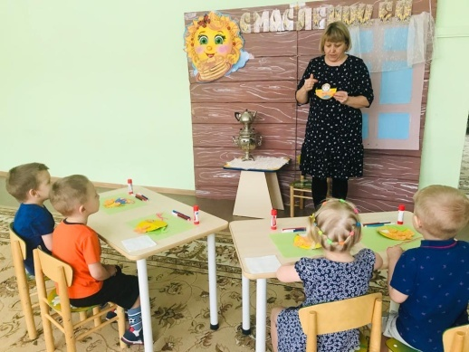

Для изготовления куклы нам потребуется: круг из картона; шаблон лица с кокошником; шаблон фартука из цветной бумаги; картинка блинчики с дырочкой; клей; салфетка; клеенка; фломастер.
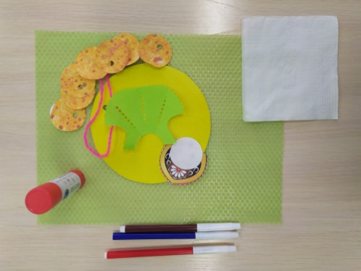
3 часть. Практическая работа.
(Во время изготовления куклы, воспитатель проводит с детьми индивидуальную работу, наблюдает за их действиями, помогает.)
А) Берем желтый, большой круг сгибаем его пополам. Хорошо проводим пальцами в линии изгиба.
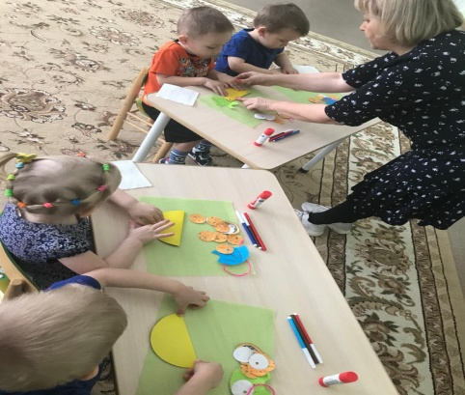
Б) На фартук наносим клей, прикладываем к одной половинке круга, и прижимаем салфеткой.
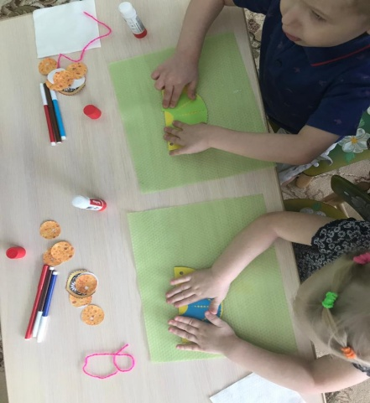
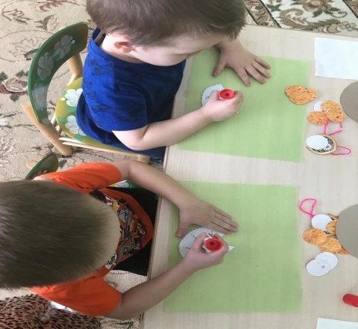
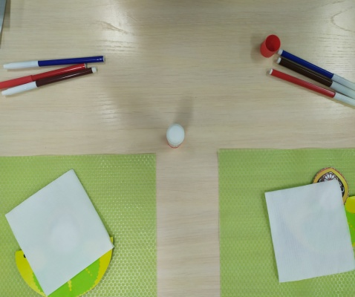

В) Соединим детали, лицо с кокошником приклеиваем к юбке.

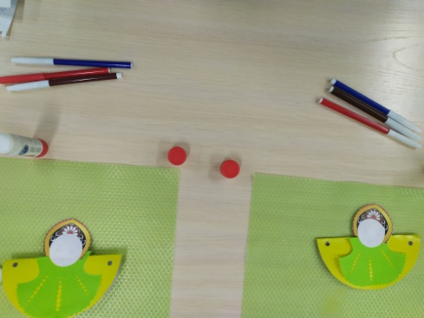

Г) С помощью фломастера нарисуем на контуре лица глаза, нос, рот.
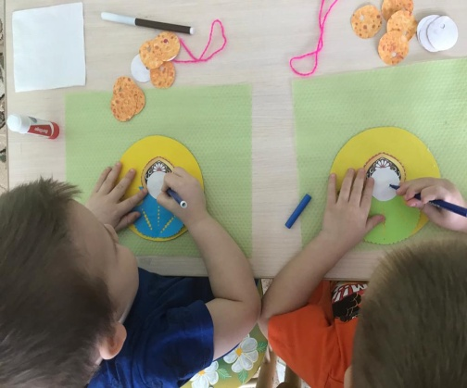

Д) На нить нанизываем блинчики, продеваем в дырочки, намазываем клеем кончики нитки и приклеиваем с обратной стороны юбки. Куколка-масленица готова!

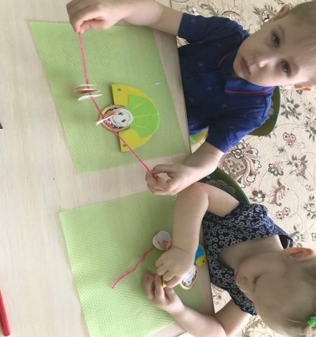
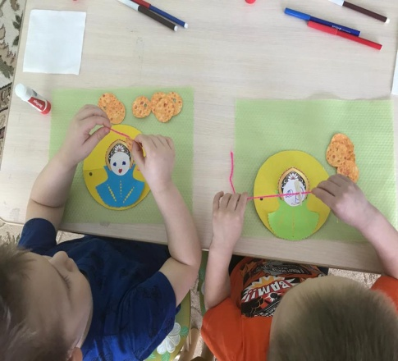

4 часть. Заключительная.
В: Наш мастер - класс подошел к концу. Какую куклу вы сделали, как она называется?
Д: Масленица
В: Возьмём наших замечательных кукол в руки и покажем друг другу. Они получились такими красивыми, потому что вы вложили в каждую куколку тепло своих рук. Когда смотришь на них, на душе - праздник. В группе вы поиграете с ними и подарите тем, кому задумали. Масленица принесет вам благополучие, здоровье, радость.

